Creacion de usuario Git

1. DESCARGAR GIT

Descargar dese esta url

<https://git-scm.com/downloads>

Esta es la versión a esta fecha y e estable..

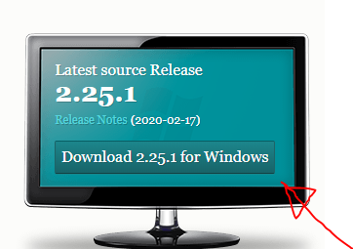

Archivo descargado

La instalación solos haga clic en next reiteradamente hasta concluir la instalación.

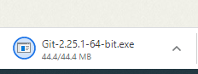

1. LLAVE DE AUTENTICACION
2. **Ejecute la aplicación Git BASH**

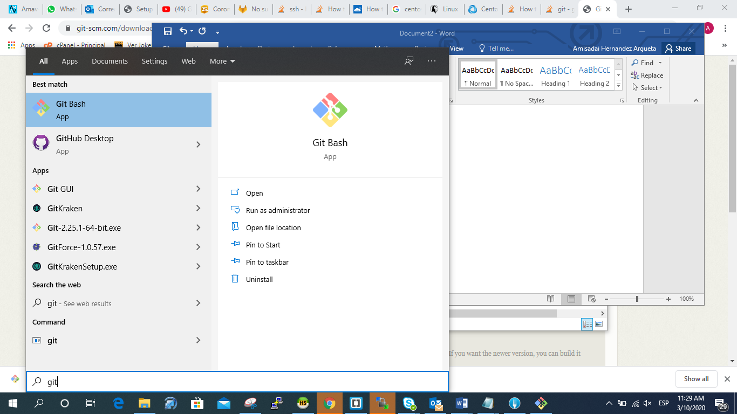

1. **Ejecute el siguiente comando**

ssh-keygen -t rsa -C "yourmail@mail.com"

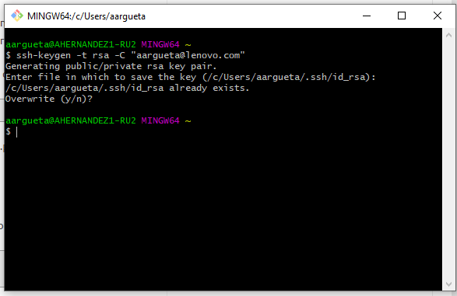

Presione enter en cada pregunta que le puede hacer y tome nota de la ruta donde la llave publica fue guardada,

En este caso fue /c/Users/aargueta/.ssh/

1. **Copie la llave Publica de autenticación**

**Nav**egue hacia la ruta y abra el archivo **id_rsa.pub** con un editor de texto (pude ser el sublime o notepad)

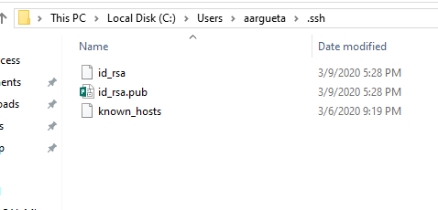

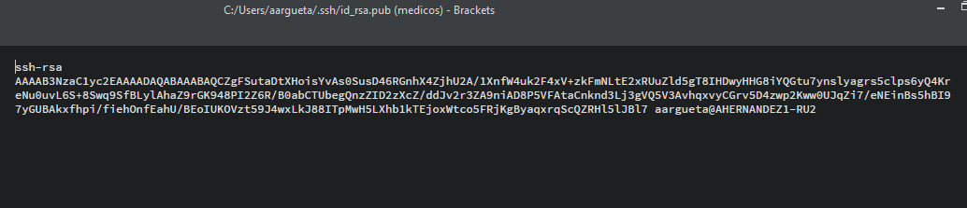

**Copie esa llave y envíela por correo a** [**aargueta@lenovo.com**](mailto:aargueta@lenovo.com)

**Sysadmin le creara un usuario con la llave de auteticacion para que pueda colonar los repositorios.**

**Una vez que tenga su usuario podrá continuar con el siguiente paso de este tutorial.**

1. **CLONAR REPOSITORIOS.**

Dentro del GIT BASH naveque hasta la carpeta Proyectos dentro de Documentos

cd ~/Documents/Proyecto

Clone el repositorio con el siguiente comado

git clone aargueta@10.34.70.126:Intro

